MET/279/02-2023
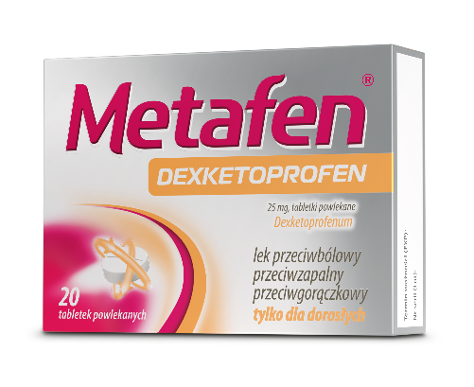

SZYBKO NA BÓL

Metafen Dexketoprofen (Dexketoprofenum). Skład i postać: Każda tabletka powlekana zawiera 25 mg deksketoprofenu w postaci deksketoprofenu z trometamolem. Wskazania: Objawowe leczenie bólu o nasileniu łagodnym do umiarkowanego, takie jak ból w układzie mięśniowym i kostno-stawowym, bolesne miesiączkowanie, ból zębów. Podmiot odpowiedzialny: Zakłady Farmaceutyczne Polpharma S.A.

Reklama wizualna: To jest lek. Dla bezpieczeństwa stosuj go zgodnie z ulotką dołączoną do opakowania. Nie przekraczaj maksymalnej dawki leku. W przypadku wątpliwości skonsultuj się z lekarzem lub farmaceutą.
albo
To jest lek. Dla bezpieczeństwa stosuj go zgodnie z ulotką dołączoną do opakowania i tylko wtedy, gdy jest to konieczne. W przypadku wątpliwości skonsultuj się z lekarzem lub farmaceutą.
albo
To jest lek. Dla bezpieczeństwa stosuj go zgodnie z ulotką dołączoną do opakowania. Zwróć uwagę na przeciwwskazania. W przypadku wątpliwości skonsultuj się z lekarzem lub farmaceutą.

